ACTIVIDAD 5:

Captura de la ejecución:
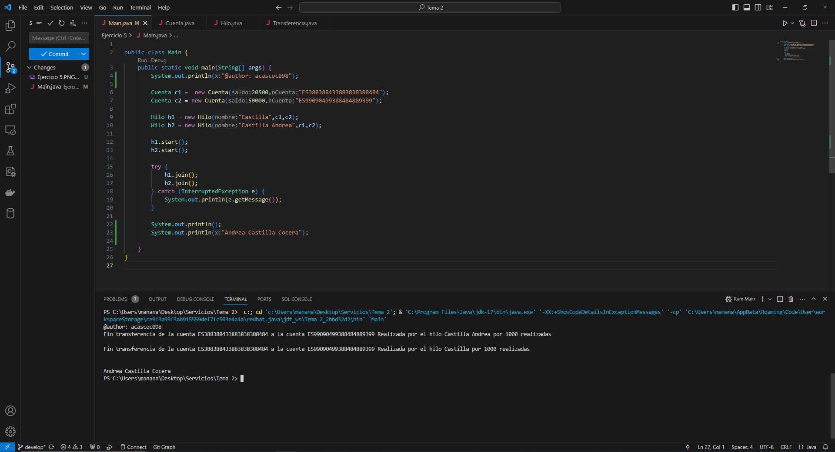

Clase RealizarOperacion.java:
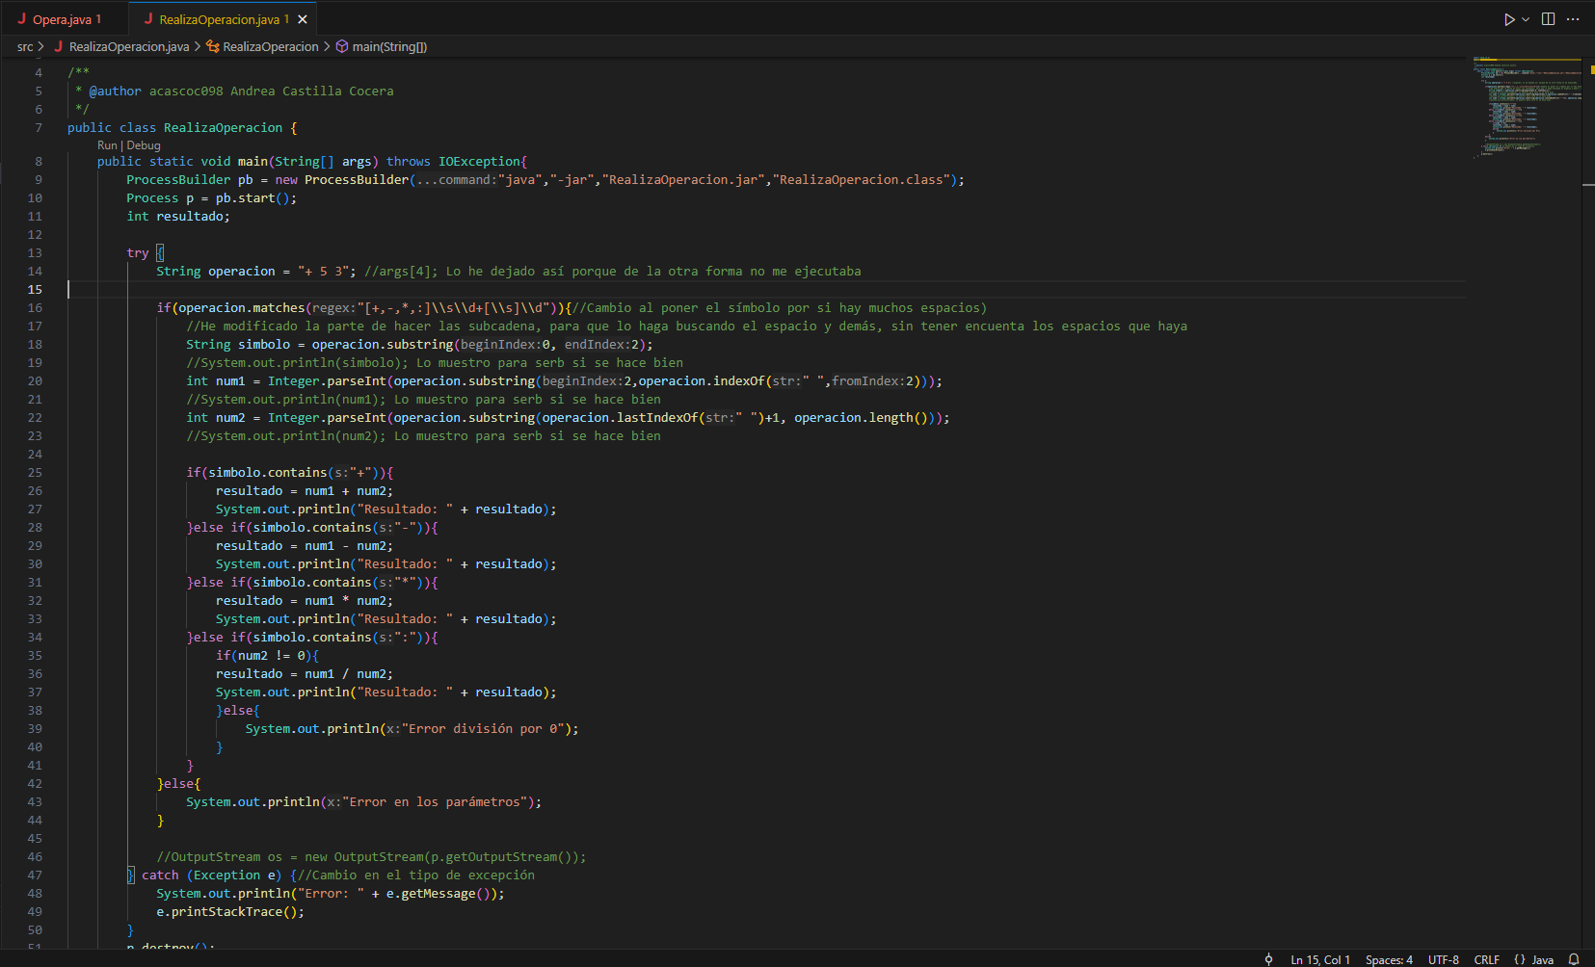
En esta clase lo que hacemos es comprobar el formato y realizar la operación.

Cuando ejecutamos, lo que nos muestra es:

